魅力“信息” “社”彩纷呈

——竹山中学“信息社”活动报道

在学校领导的关心支持和初一全体班主任的配合下，12月12日下午第四节课，竹山中学信息组微机房内热闹非凡，同学们怀揣着激动的心情，满脸期待地端坐在电脑前等待入社考核，筹备已久的竹山中学“信息社”开设啦！

“信息社”由王义娟和金立梅两位老师负责，因为名额有限，参报同学过多，两位老师以“国家公祭日”为主题，要求参报同学快速、高效地网络下载相关图片和文字，在WPS文字中编辑报道，通过现场操作来选拔。

在两位老师有计划地组织下，社团的选拔工作井然有序地开展着，同学们目不转睛地盯着电脑屏幕，手指噼里啪啦地敲击着键盘，生怕自己一落后就被淘汰，那种热情不亚于学霸们对知识的渴望！经过紧张激烈的选拔，最终确定了谭永昕、马赫等36名社员，希望这些同学在接下来的社团学习中，能大胆创新、自主探究，为日后的科技创新大赛奠定基础。

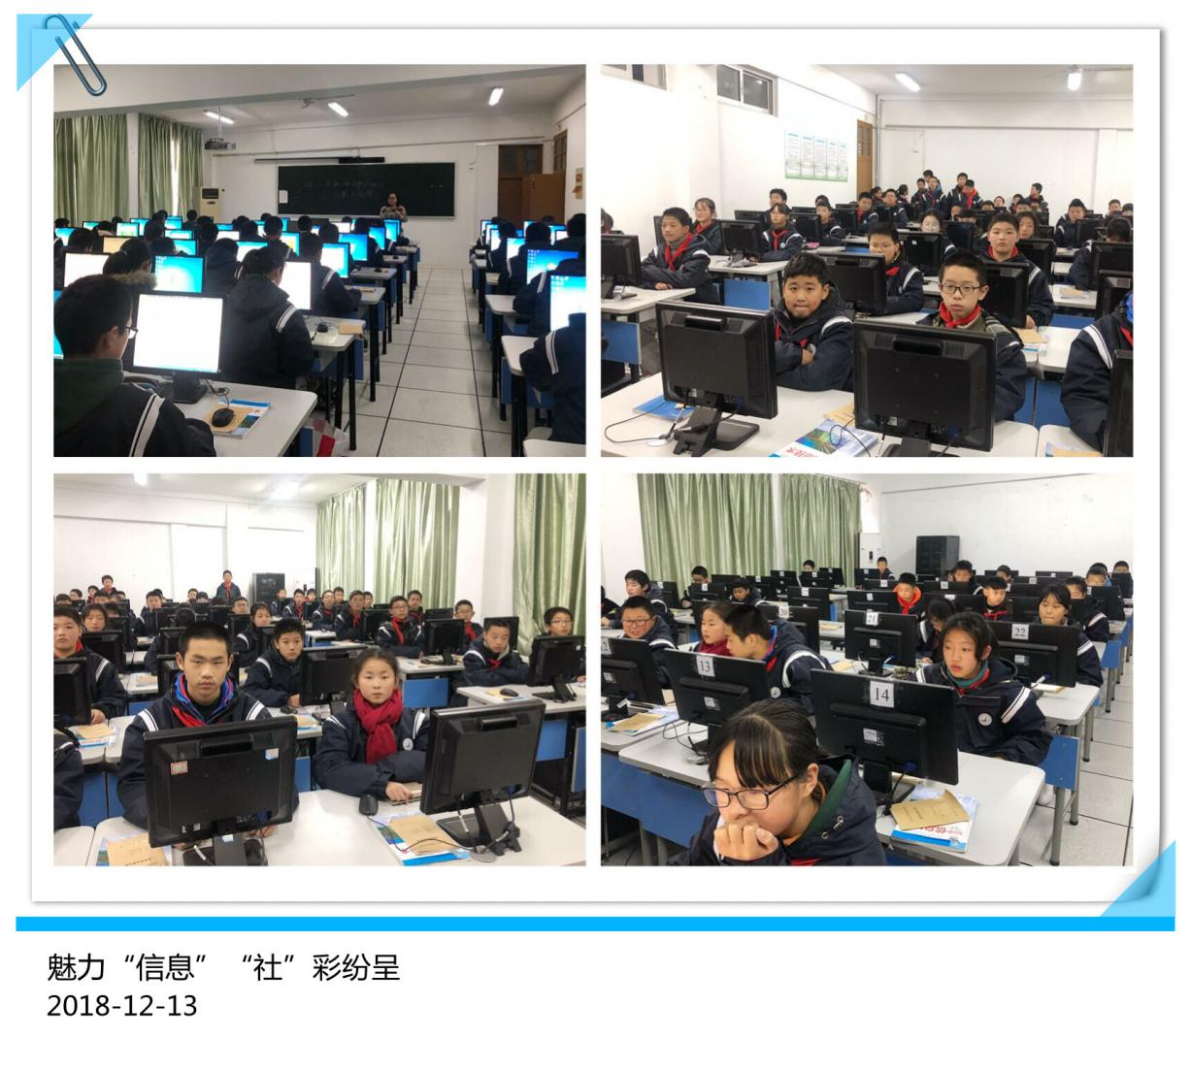丰富多彩的社团活动既能为同学们提供放松大脑，放飞心情的空间，也能为同学们提供施展才华的舞台；既能丰富校园的文化生活，也能营造浓厚的校园艺术。在社团活动中，同学们能培养兴趣，陶冶情操，开阔视野，锻炼能力，真正做到“办有品性的教育”智慧办学理念。

